**Desarrollo de servicio web como método de autentificación.**

***Trabajo Terminal No. — — — — -— — —***

*Alumnos: Hernández Martínez Jonathan, Rodríguez Muñoz Alicia Vanessa\**

*Directores:M. en C. Melara Abarca Reyna Elia, Dr. Mario Aldape Pérez*

*Turno para la presentación del TT:*

*e-mail: alizee.1420@gmail.com*

**Resumen -** Este trabajo terminal busca desarrollar un servicio web que permita autentificar la identidad de un usuario por medio de dos fotografías, la primera será de su rostro y la segunda de su identificación oficial (INE), esta aplicación será desarrollada para la autentificación personal en páginas web que pudieran requerir este tipo de control de acceso para su uso.

**Palabras clave** - Robo de identidad, Reconocimiento de patrones, Cómputo Inteligente

**1. Introducción**

Actualmente existe una gran cantidad de plataformas que hacen uso de mecanismos de identificación digital para verificar la identidad de un usuario, con el fin de proporcionar acceso a sus servicios o de negarlos, si es necesario.

En México la inseguridad se ha incrementado no solo en las calles, alcanzando incluso los medios de comunicación masivos como son las redes sociales, de ahí que sea necesario implementar medidas de seguridad que beneficien a los usuarios que hagan uso de ellas, teniendo el conocimiento que la identidad de otros usuarios no son falsas. Con estas medidas se tienen más elementos de seguridad contra algunos delitos cibernéticos como: el “robo de identidad” que es un caso muy frecuente que ocurre al momento de extraviar alguna identificación y que es aprovechada para generar fraudes financieros. Asimismo se busca reducir cuentas de las personas que hacen uso las redes sociales para manipular y engañar a usuarios, en su mayoría a menores de edad, haciéndose pasar por amigos para obtener favores en materia sexual. Con un sistema de seguridad de reconocimiento facial, se busca disminuir esta clase de problemáticas, ya que se requerirá autentificar la identidad del usuario al momento de registrarse en alguna plataforma, pidiéndole dos fotografías utilizando en una su fisionomía y la otra para autentificar su edad sería de la credencial oficial (INE).

Un ejemplo de este servicio es su implementación en algunas aplicaciones que se dedican al traslado de usuarios (uber, didi, cabify) donde el chofer antes de empezar a manejar es obligado a tomarse una foto, de este modo el pasajero está más seguro de que su chofer es el que está dado de alta en la plataforma. Cabe destacar que hasta la fecha actual no se ha desarrollado un enfoque para agregar más seguridad a las páginas web relacionadas con las redes sociales, es muy fácil abrir una cuenta y así mismo planteando la idea de un reconocimiento fácil como lo es este trabajo terminal se podrán implementar nuevas medidas de seguridad para los ya mencionados con anterioridad medios de comunicación, surge la idea y la necesidad de estas medidas, puesto que el aumento de inseguridad en la red global de medios de comunicación a aumentado.

|  |  |
| --- | --- |
| **SOFTWARE** | **CARACTERÍSTICAS** |
| ID_Mobile | Ofrecemos una solución que aporta comodidad y rapidez al proceso de comprobación del DNI, pasaporte u otro documento de identificación. |
| TT482  “Sistema de autentificación de huellas dactilares” | Implementa un sistema de procesamiento de imágenes, que recibe muestras de huellas dactilares con un sensor especializado, en forma de imágenes, las cuales son procesadas con los algoritmos necesarios (Algoritmos de procesamiento de imágenes, reconocimiento de patrones, etc.), para equiparlas con unas ya existentes en una base de datos y, finalmente mostrar el resultado con los datos de la persona. |
| TT0267  “Reconocimiento de personas mediante huella dactilar” | Se describe la estructura diseño y funcionamiento del sistema de reconocimiento de personas mediante huella dactilar. Tal como su nombre lo indica, este sistema busca realizar el reconocimiento de algún usuario por medio del análisis y el trabajo de una imagen de su huella dactilar, usando como base la teoría de redes neuronales y el tratamiento digital de imágenes. |

**Tabla 1**. Resumen de productos similares.

**2. Objetivo**

Desarrollar un servicio web que ayude a autenticar la identidad de un usuario, por medio de dos fotografías, utilizando la fisionomía y otra fotografía que se utilizará para autenticar la mayoría de edad y se comparará con la primera fotografía del rostro para dar el resultado positivo o negativo de la identidad personal en páginas web que requieran de este tipo de seguridad para el acceso y uso adecuado de ellas, así mismo la verificación de la información otorgada por el usuario.

**2.1 Objetivos específicos**

* Implementar el algoritmo de reconocimiento facial.
* Almacenar las fotografías que el usuario proporcione.
* Comparar la fotografía de rostro con fotografía de identificación, mediante el algoritmo de reconocimiento facial.
* Proveer el resultado de la comparación de las imágenes (autentificación).

**3. Justificación**

Como se ha mencionado, entre algunas redes sociales podemos encontrar a Facebook, ésta reconocía que contaba con un 1% de usuarios que en realidad eran cuentas falsas, ahora estima que anda entre el 2 y el 3%. Así, entre dos y tres de cada cien usuarios activos no serían en realidad una cuenta verídica. Según las últimas estimaciones, la red social tiene 207 millones de cuentas duplicadas y unos 60 millones de cuentas falsas. Muchas de estas cuentas pertenecen a una red de ciberactivistas que se dedican a crear falsos perfiles y ser estafadores [3].

Uno de los problemas se encuentra en que las personas comienzan a crear perfiles con datos falsos con el fin de cometer algún ciberdelito ya que muchas de estas cuentas están siendo actualizadas con información de algún otro usuario, y aquí es donde se genera la suplantación de identidad. Entre algunos de los delitos cometidos en los últimos años son el fraude, robo de identidad, trata de personas, pornografía infantil, ciberbullyng. [2]

Actualmente es muy común que las personas interactúen en las redes sociales mínimo una vez al día, lo adecuado sería que las plataformas al momento de crear una cuenta le pida realizar una autenticación de identidad para hacer uso de esta, y así la red social podría darse cuenta si se podría tratar de una suplantación o de un menor de edad.

Pero debemos tener conciencia que los delitos que se han cometidos dentro de estas plataformas son mediante perfiles falsos, siendo las personas más vulnerables los menores de edad. De los 45 millones de usuarios de Facebook, 15 son menores de 17 años y son acosados por el tipo de información que publican ya que no tienen conciencia de la importancia de nuestros datos personales. A esto se le llama “grooming”, que se refiere a la seguridad de los menores de edad.

El aporte que se busca generar con este proyecto:

* Generando una base de datos, nuestro trabajo ayudar identificar los usuarios para asegurar que es un usuario real.
* Brindar un método que ayude a autenticar la identidad de una persona.
* Ayudará a las redes sociales a tener un control en la creación de perfiles.
* Control sobre los perfiles de las redes sociales esto significa que las personas estarán obligadas idealmente a presentar sus datos oficiales.

**4. Productos o Resultados esperados**

El resultado esperado de este trabajo terminal, es el siguiente:

* Servicio web que ayude a verificar la identidad de un usuario. El escenario principal serían las redes sociales, al momento de crear una cuenta se pedirá una fotografía de rostro con identificación personal, para verificar la mayoría de edad y que cada persona tenga una sola cuenta.
* El usuario subirá ambas fotografías a través de la plataforma que servirá de intermediario entre el usuario y el servicio web que autentificará la identidad.

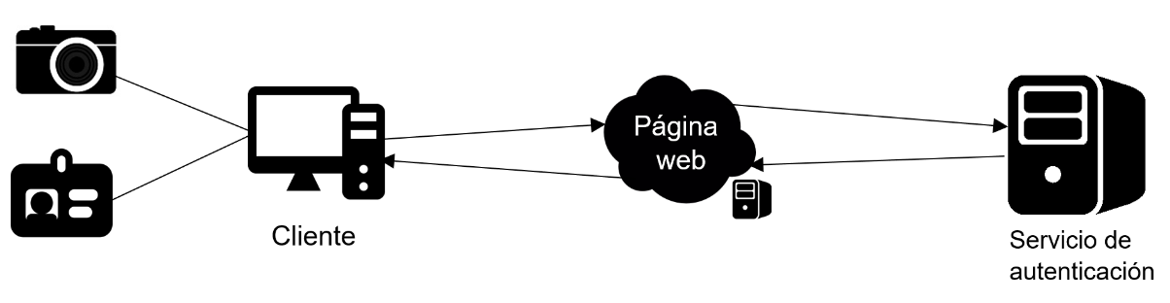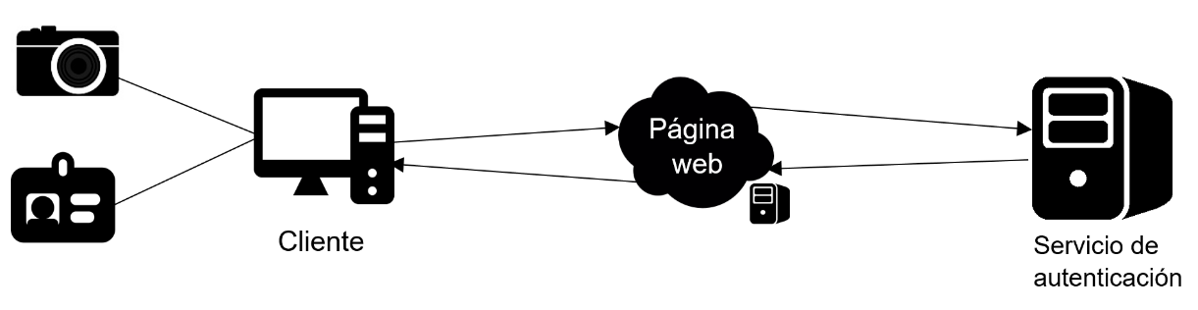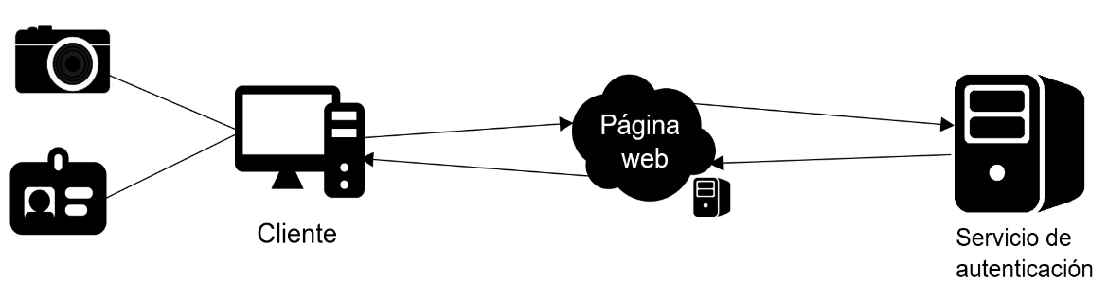











Figura 1. Arquitectura del sistema.

**5. Metodología**

**Incremental**

El modelo incremental en una gestión de proyectos tiene como objetivo un crecimiento progresivo de la funcionalidad. Esto quiere decir que el producto va evolucionando con cada una de las entregas previstas hasta que se amolda a lo requerido por el cliente o destinatario.

Una de las ventajas que nos brinda son las tareas están divididas en iteraciones por lo que se desarrollan en pequeños lapsos en los cuales se busca cubrir objetivos específicos. [4]

**6. Cronograma**

Nombre del alumno(a): Jonathan Hernández Martínez TT No.: 2019-A047

**Título del TT: Desarrollo de servicio web**

|  |  |  |  |  |  |  |  |  |  |  |  |
| --- | --- | --- | --- | --- | --- | --- | --- | --- | --- | --- | --- |
| Actividad | AGO | SEP | OCT | NOV | DIC | ENE | FEB | MAR | ABR | MAY | JUN |
| Recopilación de información. |  |  |  |  |  |  |  |  |  |  |  |
| Análisis de información. |  |  |  |  |  |  |  |  |  |  |  |
| Análisis de sistemas de autenticación |  |  |  |  |  |  |  |  |  |  |  |
| Entregable 1 |  |  |  |  |  |  |  |  |  |  |  |
| Verificación de imágenes en formato jpg |  |  |  |  |  |  |  |  |  |  |  |
| Análisis del algoritmo |  |  |  |  |  |  |  |  |  |  |  |
| Entregable 2 |  |  |  |  |  |  |  |  |  |  |  |
| Evaluación de TT1 |  |  |  |  |  |  |  |  |  |  |  |
| Análisis de Algoritmo de reconocimiento facial. |  |  |  |  |  |  |  |  |  |  |  |
| Implementación del algoritmo de reconocimiento facial. |  |  |  |  |  |  |  |  |  |  |  |
| Mantenimiento del algoritmo reconocimiento facial. |  |  |  |  |  |  |  |  |  |  |  |
| Entregable 3 |  |  |  |  |  |  |  |  |  |  |  |
| Vinculación del algoritmo con el servicio web |  |  |  |  |  |  |  |  |  |  |  |
| Pruebas del servicio. |  |  |  |  |  |  |  |  |  |  |  |
| Entregable 4 |  |  |  |  |  |  |  |  |  |  |  |
| Evaluación de TT2 |  |  |  |  |  |  |  |  |  |  |  |

Nombre del alumno (a): Alicia Vanessa Rodríguez Muñoz TT No.: 2019-A047

**Título del TT: Desarrollo de aplicación**

|  |  |  |  |  |  |  |  |  |  |  |  |
| --- | --- | --- | --- | --- | --- | --- | --- | --- | --- | --- | --- |
| Actividad | AGO | SEP | OCT | NOV | DIC | ENE | FEB | MAR | ABR | MAY | JUN |
| Recopilación de información. |  |  |  |  |  |  |  |  |  |  |  |
| Análisis de requerimientos funcionales y no funcionales. |  |  |  |  |  |  |  |  |  |  |  |
| Análisis de sistemas de autenticación |  |  |  |  |  |  |  |  |  |  |  |
| Entregable 1 |  |  |  |  |  |  |  |  |  |  |  |
| Generación de la base de datos |  |  |  |  |  |  |  |  |  |  |  |
| Almacenamiento de imágenes. |  |  |  |  |  |  |  |  |  |  |  |
| Entregable 2 |  |  |  |  |  |  |  |  |  |  |  |
| Evaluación TT1 |  |  |  |  |  |  |  |  |  |  |  |
| Implementación del algoritmo de reconocimiento facial. |  |  |  |  |  |  |  |  |  |  |  |
| Pruebas del algoritmo de reconocimiento facial |  |  |  |  |  |  |  |  |  |  |  |
| Entregable 3 |  |  |  |  |  |  |  |  |  |  |  |
| Implementación del servicio web |  |  |  |  |  |  |  |  |  |  |  |
| Mantenimiento del servicio |  |  |  |  |  |  |  |  |  |  |  |
| Evaluación TT2 |  |  |  |  |  |  |  |  |  |  |  |

**7. Referencias**

[1] Anyuri Rodriguez. (2012). Delincuencia en redes sociales. 2013, de wordpress Sitio web:

<https://anyuri1109.wordpress.com/5to-ano-2012-2013/mantenimiento-2/delincuencia-en-las-redes-sociales-2/>

[2] Ximena Mejía. (noviembre,14,2013). Niños y jóvenes, población más vulnerable a delitos cibernéticos. Excelsior ,  
 <https://www.excelsior.com.mx/comunidad/2013/11/14/928771>

[3] Redacción. (02, noviembre, 2017). Facebook cuentas falsas. 2019, de PuroMarketing Sitio web: <https://www.puromarketing.com/16/29425/facebook-reconoce-tiene-mas-cuentas-falsas-pensaba.html>

[4] Sommerville, Ingeniería del Software, 7th ed. Madrid: Pearson Educación, S.A., 2005, pp. 59 - 79.

**8. Alumnos y Directores**

|  |
| --- |
| *Jonathan Hernández Martínez* - Alumno de la carrera de Ingeniería en Sistemas Computacionales en Escuela Superior de Cómputo, Especialidad Sistemas, Boleta: 2016630346, Tel. 58-29-71-78 e mail: jhmjonathan97@gmail.com |

Firma: ______________________________

|  |
| --- |
| *Alicia Vanessa Rodríguez Muñoz*.- Alumno de la carrera de Ing. en Sistemas Computacionales en ESCOM, Especialidad Sistemas, Boleta:2016601481, Tel.53-88-81-05 , email  alizee.1420@gmail.com |

Firma: ______________________________

|  |
| --- |
| *Reyna Elia Melara Abarca.-* Licenciatura en Ciencias de la Informática, UPIICSA-IPN  Maestría en Ciencias de la Computación, CIC-IPN  Áreas de interés: Ingeniería de Software, Procesamiento de Lenguaje Natural |

Firma: ______________________________

|  |
| --- |
| *Dr. Mario Aldape Pérez.-* Obtuvo el grado de Doctor en Ciencias de la Computación en el CIC del IPN en junio de 2011. Ha dirigido 11 Proyectos de Investigación con registro ante la SIP del IPN. Actualmente es miembro de la Red de Computación del IPN y miembro del SNI nivel 1. Sus áreas de interés son: Reconocimiento de patrones, Aprendizaje Supervisado y Memorias Asociativas. Tel: 57296000 ext 52513, email: maldape@ipn.mx. |

Firma:______________________________